**Trattamento conservativo della scoliosi idiopatica adolescenziale**

*Docente: Matteo Locatelli*

*Autori: Luca Torrese (s), Sofia Bogoni (r)*

**Obiettivo della lezione**

Trattamento conservativo del quadro clinico scoliotico, in particolare nella fascia di età in cui è più indicato ovvero quella adolescenziale.

**Quanti pazienti hanno bisogno di un trattamento conservativo?**

Parlando di scoliosi idiopatica adolescenziale, il 10% dei casi ha bisogno di trattamento conservativo, e solo lo 0,1-0,3% dei casi necessita di un trattamento chirurgico correttivo della deformità.

Negli ultimi 20 anni sono emerse prove scientifiche di alta qualità a sostegno della gestione conservativa.

All’apice della piramide delle evidenze scientifiche in questo argomento sono le linee guida SOSORT del 2016 (2016 SOSORT guideline: orthopedic and rehabilitation treatment of idiopatic scoliosis during growth), che rappresentano una sintesi strutturata delle migliori evidenze disponibili includendo e integrando i risultati delle metanalisi, considerazioni sulla qualità delle evidenze, sui valori, le preferenze dei pz, le risorse disponibili e la fattibilità clinica. Tuttavia, essendo un po’ datato sono state prese in considerazione anche altre fonti per integrare e aggiornare le linee guida.

In base a cosa si decide se il pz deve essere trattato? E nel caso conservativamente o chirurgicamente?

3 criteri fondamentali:

* Grado della curva (Cobb)
* Maturità scheletrica (Risser)
* Velocità di progressione recente

**Gravità/grado della curva (angolo di Cobb)**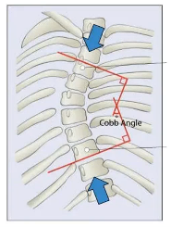

La scoliosi viene quantificata in base all’angolo di Cobb e questo parametro guida le gestioni terapeutiche conservative.

* <15° osservazione e monitoraggio della progressione senza alcun intervento attivo
* 15°-25° sono consigliati esercizi attivi specifici per la scoliosi
* 25°-40° è consigliato il corsetto correttivo al quale andranno associati gli esercizi specifici
* 40°-50° viene proposto il corsetto e in caso di fallimento allora sarà presa in considerazione la chirurgia
* >50° indicazione diretta alla chirurgia

Queste soglie non vanno vissute come rigide ma devono essere contestualizzate nel pz specifico, tenendo in considerazione soprattutto il grado di maturità scheletrica e la velocità di progressione.

**Maturità scheletrica (indice di Risser)**

Fattore cruciale per decidere il trattamento del pz. Le indicazioni al corsetto considerano principalmente adolescenti con Risser da 0 a 2 cioè ancora in fase di crescita significativa, in questi pz il rischio di progressione è molto più alto. Al contrario un Risser =3 o >3 indica l’avvicinarsi della maturità e minor rischio di peggioramento spontaneo. Immagine che contiene testo, diagramma, Carattere, design

Ex. Una curva moderata di 30° e un Risser 0 richiede un intervento tempestivo con corsetto perché anche se la curva non è estremamente elevata la probabilità che questa prosegua nella sua progressione di aumento dell’angolo è piuttosto elevata, e quindi bisogna intervenire con qualcosa di più strutturato come il corsetto. Mentre ad esempio la stessa curva in un Risser 4 potrebbe essere solo monitorata perché difficilmente progredirà ulteriormente.

**Progressione della curva**

La tendenza alla progressione della curva è un altro criterio fondamentale e, in clinica, viene definita come un aumento dell’angolo di Cobb di almeno 5° tra due controlli radiografici successivi. La rivalutazione radiografica viene effettuata con una cadenza di 4/6 mesi.

A parità di angolo della curva a seconda che questa stia progredendo o meno, i miei criteri di decisione saranno influenzati dalla progressione e non solo dall’angolo.

**Integrazione dei criteri**

In pratica clinica la decisione terapeutica deriva dalla combinazione dei parametri appena discussi, entità della curva, potenziale crescita residua e l’andamento nel tempo. Questo insieme di criteri garantisce un approccio personalizzato calibrato sul rischio individuale di progressione; quindi, queste soglie e il conseguente trattamento vanno colti come indicazioni generali e non come un protocollo rigido.

Le decisioni, come poi vedremo, saranno sempre multidisciplinari e verranno prese all'interno di un accordo terapeutico con l'adolescente ed i genitori e quindi ritagliate sulla peculiarità del singolo paziente.

Alcune situazioni particolari possono influenzare le scelte conservative, per esempio la scarsa collaborazione del paziente, un'adolescente che rifiuta categoricamente il corsetto o non garantisce la minima aderenza non è un buon candidato a questo trattamento. Le linee guida, infatti, ci indicano che, se il paziente e potenzialmente anche la famiglia non accetta il corsetto, è preferibile evitarlo piuttosto che prescriverlo inutilmente. In questi casi si punterà su esercizi intensivi e supporto motivazionale. Essendo però consapevoli dei limiti, cioè se secondo il team sarebbe stato necessario un corsetto ma non lo si può attuare per una scarsa collaborazione, dobbiamo sapere che probabilmente i nostri obiettivi dovranno essere forse un pochino a ribasso rispetto a quanto avremmo potuto ipotizzare.

Un'altra condizione particolare è quella dell'obesità, in quanto il sovrappeso marcato può ridurre l'efficacia del corsetto. Studi clinici evidenziano come gli adolescenti obesi hanno un maggior tasso di successo del trattamento ortesico e una progressione più frequente. Questo va tenuto presente sia nel consigliare il corsetto sia nelle aspettative di risultato.

Infine, l'ultima peculiarità sono le curve lombari basse, in quanto le scoliosi lombari pure, quindi solamente lombari, progrediscono un po’ meno rispetto alle toracolombari e alle toraciche e hanno anche un minore impatto estetico; quindi, talvolta in casi selezionati di curve lombari minori di 30 ° infine crescita si può optare per i per i soli esercizi evitando il corsetto, ovviamente con uno stretto monitoraggio del dell'evoluzione della curvatura della colonna.

L'obiettivo principale è il trattamento conservativo, è arrestare la progressione della curva durante la crescita, al fine di evitare che la curva raggiunga dei valori critici che renderebbero necessaria la chirurgia. Quindi questo è il nostro outcome principale.

Il trattamento conservativo poi mira a una serie di obiettivi secondari importanti per il benessere del paziente, per esempio, migliorare l'estetica è un obiettivo che, se raggiunto ha un impatto positivo sull'immagine corporea e sull'autostima del dell'adolescente. L’estetica per l'adolescente è un qualcosa di molto rilevante, quindi riuscire a migliorarla è un obiettivo per lui rilevante.

Un obiettivo secondario, ma comunque importante è prevenire disfunzioni respiratorie, soprattutto ovviamente nelle scoliosi toraciche in cui il fine è mantenere una buona escursione toracica, evitando limitazioni della capacità e della funzionalità polmonare.

Dovremo anche pensare alla prevenzione del dolore perché è un parametro che, pur non essendo spesso di primo interesse o il sintomo riferito dal paziente, ma si è visto come casi di scoliosi idiopatica adolescenziale non trattata, sembrano presentare una prevalenza maggiore di dolore in età adulta rispetto alla popolazione generale. Non è il primo segno o sintomo che il pz ci riferisce, ma dobbiamo comunque tenerlo monitorato e vedere se sta comparendo e possibilmente evitarlo.

Infine, migliorare il benessere globale e la qualità della vita, infatti, un punto centrale in questi pazienti minimizzare l'impatto psicologico della scoliosi sulla loro vita quotidiana.

Le tabelle ci dicono il numero di articoli per ciascuna tipologia di trattamento in ordine di livelli di evidenza, quindi livelli di evidenza e di forza delle raccomandazioni. Possiamo notare che in entrambi i casi il podio è occupato dal trattamento tramite corsetto correttivo e dagli esercizi specifici per la scoliosi.

Diverse revisioni sistematiche sono state condotte in merito all'efficacia degli esercizi scoliosi specifici. Per esempio, potremmo citare una delle ultime pubblicate, ovvero quella di DONG e colleghi del 2025 (Physiotherapeutic scoliosis-specific exercise for the treatment of adolescent idiopathic scoliosis a systematic review and network meta-analysis), la quale, con una network meta-analisi, ha rilevato che gli esercizi scoliosi specifici riducono il rischio di progressione e migliorano la qualità della vita, questo è anche grazie alla riduzione della percezione di deformità e al minore impatto emotivo della scoliosi. In sintesi, quindi, pur non potendo sostituirsi al corsetto nelle curve più importanti, gli esercizi si sono dimostrati efficaci nel contenere l'evoluzione nelle scoliosi lievi e nel coadiuvare il trattamento con corsetto nelle curve più moderate.

**Principi generali degli esercizi specifici per scoliosi**

Diverse scuole di pensiero nella storia della riabilitazione della scoliosi si sono sviluppate nel mondo e ciascuna di esse ha delle proprie peculiarità, volutamente non verrà fatta una presentazione per scuola, ma per tipologia di trattamento per fornire strumenti e spunti di ragionamento dai quali attingere per sviluppare il miglior trattamento possibile nel paziente specifico. Pur nelle differenze tutti questi approcci rientrano nella categoria dei PSSE, e condividono l’idea di esercizi scoliosi-specifici.

I pilastri su cui gli autori concordano in merito agli esercizi per la scoliosi sono che devono prevedere delle correzioni tridimensionali, devono comprendere aspetti di consapevolezza corporea, devono trovare integrazione nelle attività della vita quotidiana e devono promuovere aspetti educativi del paziente.

**Esercizi e modalità di esecuzione**

Ogni esercizio non sarà sempre unicamente agente su un aspetto, ma potrebbe avere risvolti o aspetti comuni anche con altre categorie di esercizio, quindi, può essere che, mentre faccio un tipo di lavoro, sto agendo anche su un altro aspetto. Perciò verranno di seguito categorizzati in 4 macroaree per dare un’idea e un ordine all’approccio conservativo.

*Consapevolezza corporea*

Sapendo che in letteratura è riportato che in questi pazienti vi è un'alterazione della consapevolezza corporea, uno dei primi passaggi utili nell'iniziare il nostro percorso di cura con il nostro paziente è renderlo consapevole delle proprie deformità. Per fare questo abbiamo diversi strumenti a nostra disposizione, dall'utilizzo dello specchio, alla visualizzazione della radiografia della colonna del paziente, spiegandogli esattamente il come e il perché ha quella determinata forma, al mostrare delle videoregistrazioni di se stesso, di come si muove o videoregistrazioni prese da altre fonti in cui si si parla appunto della scoliosi o fino ad adoperare I modelli della colonna, quindi fargli vedere fisicamente sul modello rotazione azioni e quant'altro relativamente alla propria scoliosi specifica.

Avremo ovviamente dei passaggi graduali nell'implementazione della propria consapevolezza corporea. Inizialmente partiremo con la percezione della propria posizione a riposo; quindi, senza indurre nessuna modifica semplicemente a riposo percepire come si sta, per poi fare invece un confronto con la postura che sarà stata corretta, cioè io andrò a cercare di fargli percepire su quale direzione dovrebbe spingere e gli farò percepire la differenza tra uno e l'altra.

Proseguendo poi con il con il mantenimento prima guidato, quindi il paziente raggiunge la posizione desiderata e io lo aiuto a mantenerla con le mie mani, per poi dover svolgere in autonomia questa correzione posturale fino, come ultimo step, al mantenimento di questa nei task sempre più sfidanti.

*Correzioni tridimensionali*

Uno dei tool più spesso utilizzati sono gli **esercizi di derotazione lavoranti sul piano trasverso**. Questi si caratterizzano nello svolgere movimenti asimmetrici allo scopo di contrastare la naturale rotazione scoliotica del paziente tramite delle determinate attivazioni muscolari che noi andremo a richiedere quindi, tramite determinate posizioni di esercizi che andranno a de-ruotare la colonna rispetto alla rotazione naturale del nostro soggetto.Immagine che contiene Forma fisica, ginocchio, yoga, attrezzature sportive

Sappiamo che le colonne scoliotiche tendono ad un appiattimento delle curve sul **piano saggitale**, in particolare a livello toracico, portando anche a rigidità. Potremmo quindi utilizzare esercizi che consentano di mantenere la mobilità intervertebrale e, ove possibile, di recuperare la fisiologica curvatura della colonna su questo piano.Immagine che contiene Forma fisica, articolazione, anca, ginocchio

Infine, in merito invece al **piano frontale** avremo la possibilità di eseguire esercizi di spostamento verso la concavità. Quindi l'idea è di lavorare in modo che la concavità si riduca, focalizzandoci sulla colonna lombare e/o toracica, con ovvia priorità data dalla curva primaria. Immagine che contiene vestiti, calzature, persona, donna

La suddivisione in singoli piani può essere una modalità di approccio iniziale per facilitare l'apprendimento da parte del paziente, ma all'aumentare della sua compliance e della sua capacità di eseguire i gesti, si può ipotizzare di inserire in trattamento degli esercizi di autocorrezione in tridimensionalità, quindi introducendo delle componenti su ciascun piano ma in contemporanea in un unico movimento.

Ulteriore strumento nella nostra cassetta degli attrezzi sono gli esercizi di auto-allungamento, dove con questo termine possiamo intendere due cose, da una parte gli esercizi di stretching, ad esempio indirizzati alla muscolatura del lato della concavità, che tenderanno naturalmente ad accorciarsi, oppure, possiamo intenderla con una sorta di spostamento in verticalità dove il paziente è invitato a cercare di spingersi verso l'alto come se fosse trazionato da un cavo appeso al soffitto, quindi da seduto cerco di andare  in verticalità verso il soffitto e di mantenere questa posizione.

All'aumentare della capacità del nostro paziente dovremmo inserire questi approcci in task sempre più complessi e a questo scopo ci vengono in aiuto esercizi di proprio accezione ed equilibrio, sia appunto come modalità per rendere più ingaggianti e difficili i movimenti finora citati, sia come gesti di per sé in quanto fonti di stimoli globali al corpo, che sono indirizzati a al miglioramento delle alterazioni della percezione corporea che, come abbiamo già detto, spesso accompagnano questi pazienti scoliotici.Immagine che contiene Forma fisica, Equilibrio, Danza, Pantaloni sportivi

Infine, avremo la possibilità di impostare un training di forza e questo potrà essere o indirizzato in modo globale con movimenti multiarticolari, quali ad esempio uno squat, un plank, oppure potrà essere maggiormente indirizzato a singoli gruppi muscolari da noi individuati come meritevoli che potrebbero essere la muscolatura profonda addominale piuttosto che periscapolare; quindi, però vanno calibrati e va deciso se svolgerli in base al nostro paziente specifico. Immagine che contiene calzature, vestiti, Forma fisica, cartone animato

Gli esercizi presentati non sono da intendere come un protocollo di lavoro né tanto meno devono essere vissuti come delle singole modalità che non interagiscono tra di loro. Infatti, in modo esattamente opposto, vanno conosciuti come possibili strumenti che hanno diversi aspetti in comune e che vanno cuciti in modo "sartoriale" sul nostro paziente specifico.

**Modalità di esecuzione**

Per quanto riguarda la posologia, la letteratura ci indica la necessità di un alto numero di ripetizioni e una durata temporale prolungata. Per poter risultare efficaci dobbiamo chiedere al nostro paziente di eseguire spesso questi esercizi durante la settimana. Idealmente tutti i giorni, sicuramente non meno di tre volte a settimana e possibilmente più volte durante la giornata. Gli esercizi vanno svolti con un numero di ripetizioni, appunto elevate e idealmente, durante le attività e le condizioni di vita quotidiana più comuni del nostro paziente, che, per fare un esempio concreto, in un'adolescente potrebbe essere la posizione seduta mantenuta a scuola. Quindi nulla vieta che lui, mentre è lì seduto a scuola, può fare qualche movimento di correzione tridimensionale o correzione su determinati piani.

La tipologia di attivazione muscolare maggiormente proposta in letteratura in questo contesto è quella isometrica perché essa è la più similare alle cosiddette attività posturali e perché è quella che tende ad aver maggior focus sulla resistenza più che al sovraccarico; quindi, più indicata in questa tipologia di pazienti, ma nulla vieta se lo riteniamo adeguato di provare di fare anche attivazioni concentriche ed eccentriche.

Altra caratteristica relativa alla modalità di esecuzione è la respirazione controllata. In questa, in questo macro-gruppo, rientra una modalità di respirazione direzionale in cui il paziente impara a dirigere attivamente l'inspirazione verso la zona concava o collassata del torace, per esempio il lato sinistro di una curva toracica destra. Questo ha lo scopo di espandere la gabbia toracica, dove invece questa tende a collassare a causa della inclinazione vertebrale. Potremmo anche svolgere esercizi di respiro diaframmatico al fine di evitare una respirazione alta e superficiale soprattutto in quei pazienti scoliotici che riportano anche difficoltà respiratorie. Al fine poi di migliorare il controllo motorio, avremo anche la possibilità di sincronizzare il respiro con gli esercizi di autocorrezione qualora fossimo interessati a lavorare da questo punto di vista.

Il corsetto non deve essere vissuto solo come una correzione passiva, ma che deve essere associato ad esercizi correttivi attivi che potranno usufruire del corsetto stesso per essere svolti, ad esempio, il paziente, come si vede in figura, potrà imparare ad allontanarsi dalle spinte per avvicinarsi ai vuoti del corsetto, ottenendo così di fatto una posizione correttiva rispetto alla sua posizione iniziale. Il corsetto così non sarà solo uno strumento correttivo di per sé, ma potrà svolgere anche la funzione di feedback, consentendo così al paziente, su nostra indicazione di auto correggersi il più spesso possibile mentre indossa il corsetto. Ad esempio, a scuola, se lo studente ha il corsetto addosso può utilizzare il feedback della spinta che sente per allontanarsi e fare un lavoro attivo. Immagine che contiene persona

In conclusione, la letteratura scientifica punta molto sull'integrazione della vita quotidiana, della correzione attiva, pertanto iniziando dal lavoro in studio sugli esercizi correttivi dovremmo arrivare a richiedere al paziente un'esecuzione quotidiana di questi e un inserimento della correzione attiva durante le ADL, il tutto qualora necessario da associare all’utilizzo del corsetto.

*Wooclap*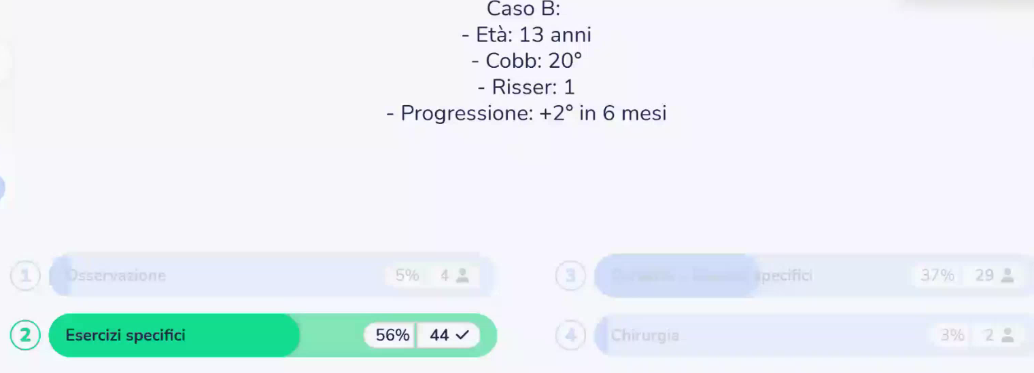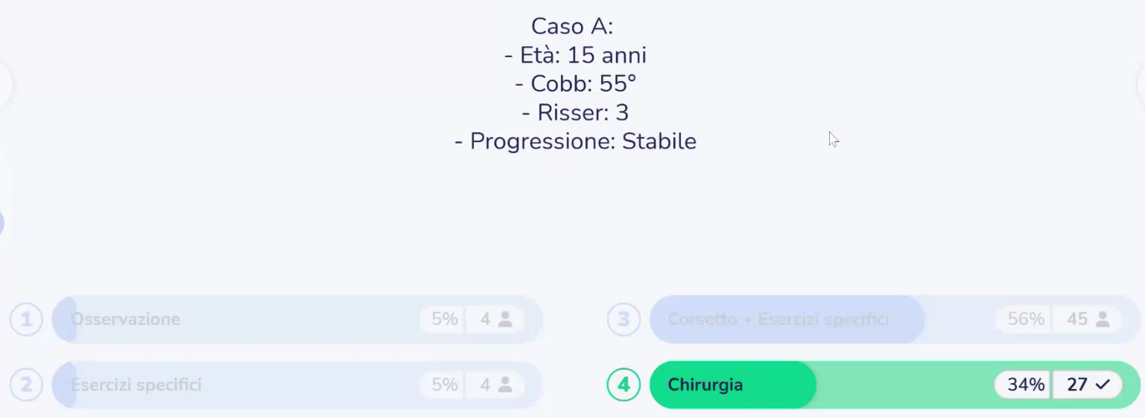

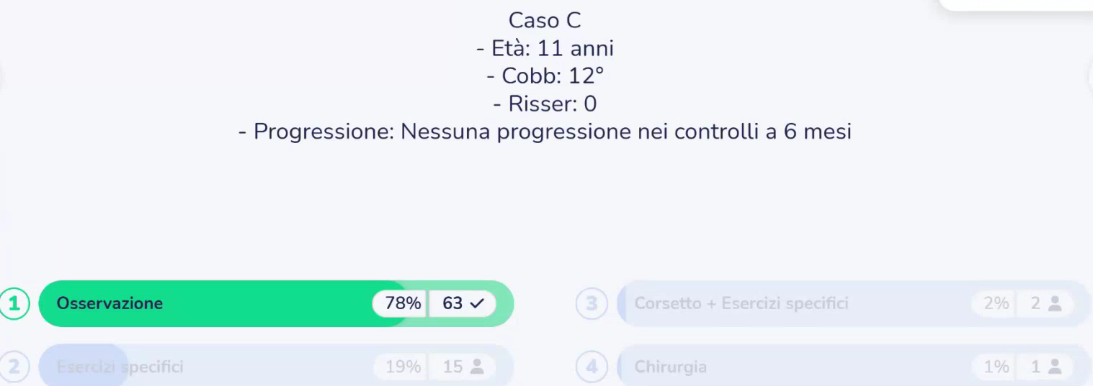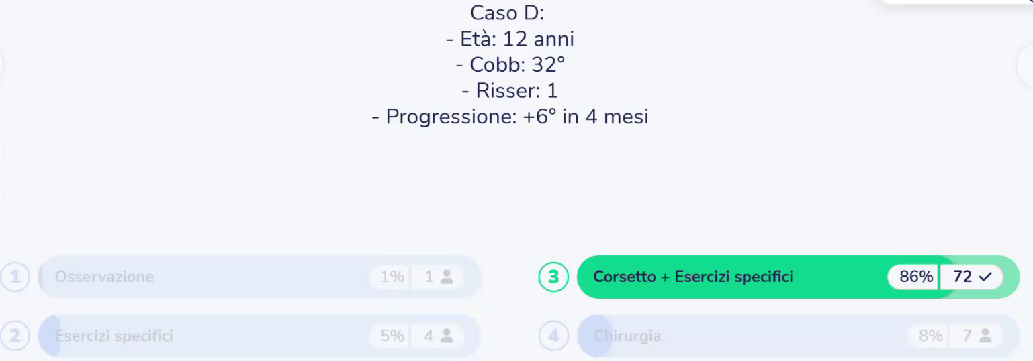

**Corsetto**

Tutti gli studi sottolineano come l'efficacia del corsetto sia strettamente legata all'aderenza nell'utilizzo dello stesso. Fatta questa premessa, in caso di corretta prescrizione e buona compliance da parte del paziente l'efficacia del corsetto correttivo è ampiamente documentata in letteratura scientifica con dimostrati effetti sul ridurre la necessità di chirurgia, ridurre la progressione della curva e migliorare la qualità di vita (Effects of Bracing in adolescents with idiopathic scoliosis, Stuart L.).

Esistono diversi modelli di corsetto ortopedico per la scoliosi, ma tutti applicano il principio biomeccanico della correzione tramite pressioni esterne mirate. La scelta “standard” per scoliosi in fase di crescita ricade su un corsetto rigido semi rigido ma tendenzialmente rigido, da indossare a tempo pieno e le revisioni sistematiche non mostrano una netta superiorità di un design rispetto ad un altro quando il corsetto è ben fabbricato e personalizzato. L'elemento chiave è che sia adeguatamente aderente e calibrato sul tipo di curva del paziente e, in ogni caso, qualunque tipo di corsetto deve essere confezionato su misura da un tecnico ortopedico esperto e richiede controlli periodici per adattamenti, man mano che il ragazzo o la ragazza crescono.

La scelta e la modellazione del corsetto innanzitutto non spettano al fisioterapista.

Generalmente un corsetto presenta una struttura rigida o semirigida che viene adattato su misura al nostro paziente tramite un'impronta o con una scansione tridimensionale. Presenta tipicamente delle cinghie o delle chiusure per gestire la compressione dinamica e agisce attraverso principi biomeccanici consolidati come il sistema tre punti di appoggio, la derotazione del tronco, il sostegno assiale e la gestione del baricentro.

Il corsetto applica tipicamente per ciascuna curva una pressione principale sul vertice della convessità, quindi sull'apice della curva, e due contropressioni opposte sopra e sotto al all'apice della convessità, ma dal lato concavo.

Ex. Qua ovviamente c'è una doppia curva, sia toracica che lombare, ma focalizziamoci sulla toracica. In una scoliosi destro convessa toracica, il corsetto avrà un pad spingente sul gibbo costale destro bilanciato da appoggia sinistra in regione, ascellare e lombare. Detto questo, nell'immagine specifica ovviamente questa spinta lavora anche su questa convessità della lombare e questa controspinta sul bacino appunto controspinge sulla spinta lombare.Immagine che contiene Carne, indietro, spalla, persona

Il corsetto sarà strutturato per limitare la torsione con un effetto di de-rotazione vertebrale, quindi c'è un aspetto anche rotatorio, visibile dall'alto e avrà delle aperture o vuoti, che chiameremo di scarico o di espansione sul lato concavo per guidare la traslazione della curva.

I corsetti rigidi forniscono un certo grado di sostegno assiale che contrasta la forza di gravità sul rachide. Quelli moderni puntano più sulla correzione tridimensionale che sulla trazione, ma comunque l'effetto contenitivo globale aiuta a mantenere la colonna sostenuta assialmente (mi dà un supporto assiale). Il corsetto, inoltre, come un esoscheletro rigido modifica la postura del paziente, nel senso che il bacino viene reso orizzontale, le spalle vengono livellate, la testa viene centrata sul sacro; quindi, il corsetto riporta il baricentro spinale in posizione centrale, fornendo un riferimento costante al sistema neuromotorio del pz. Per massimizzare l'efficacia, il corsetto deve essere utilizzato secondo precise indicazioni di tempo e modalità. La posologia raccomandata di utilizzo sembra essere dalle 18 alle 23 al giorno, con un rischio di fallimento aumentato se viene vestito meno di 13 ore. Quindi, sostanzialmente il paziente tiene il busto per tutta la giornata, togliendolo solo per l'igiene e al massimo 1 o 2 ore di attività sportiva. Studi hanno dimostrato che l'efficacia cresce con le ore di utilizzo; quindi, portarlo più di 18 ore garantisce risultati superiori rispetto a poche ore. Il settaggio di questi parametri è di indicazione medica, sempre però all'interno di un'equipe del quale anche il fisioterapista è parte integrante, insieme appunto all'ortopedico, il fisiatra, il tecnico ortopedico e in alcuni casi è lo psicologo.

Fino a quando va mantenuto il corsetto? il corsetto va mantenuto finché c'è potenziale di progressione, dunque fino al termine dell'accrescimento scheletrico, spesso si inizia in preadolescenza; quindi, diciamo tra gli 11 e 12 anni e si termina intorno ai 15, 17 anni, per una durata media di vestizione di 2/4 anni. Un criterio comunemente usato per lo stop è il raggiungimento di un indice Risser di 4/5 o almeno 1/2 anni post menarca nelle ragazze, quindi, in entrambi i casi, quando la crescita vertebrale possiamo dire essere sostanzialmente conclusa.

Durante tutto il periodo del ciclo di trattamento conservativo sono fondamentali i controlli clinici e radiografici periodici, tendenzialmente ogni 4/6 mesi per verificare l'andamento e aggiustare la terapia. Sia la terapia conservativa, di esercizi, sia la terapia conservativa di corsetto, sia qualora di non efficacia, del corsetto, superamento dei 50 ° di presa in considerazione di chirurgia.

L'interruzione del corsetto avviene in modo graduale verso fine terapia, se la curva è stabile si riducono lentamente le ore di indossamento prima della prima della cessazione completa.

**Strategie per migliorare l’aderenza terapeutica**

L'aderenza al trattamento da parte del paziente è un fattore fondamentale nel ciclo di cura; tuttavia, in questo ambito abbiamo delle forti evidenze che ci dimostrano come maggiore costanza nell'utilizzo del corsetto ed una perseveranza nell’esecuzione degli esercizi siano statisticamente significativamente associate ad un migliore esito, come può essere ad esempio la riduzione della progressione della curva o minor rischio di necessità di chirurgia. Inversamente, una bassa aderenza risulta essere associata ad un'aumentata probabilità di fallimento terapeutico, quindi se l'aderenza è un qualcosa che ovviamente per tutti i nostri pazienti è fondamentale, forse per questa tipologia lo è ancora di più.

Diversi fattori possono ostacolare la piena adesione del paziente al trattamento conservativo. Da una parte potremmo avere l'impatto psicologico e l'immagine corporea, infatti, come è ovvio, l'adolescenza è un periodo piuttosto delicato e indossare un corsetto rigido può far sentire “diversi” e il disagio estetico e la paura del giudizio dei coetanei portano talvolta alcuni ragazzi a togliere il corsetto di nascosto e/o a ridurne l'uso, specialmente a scuola o in situazioni sociali. Può esserci anche una scomodità fisica, perché il corsetto all'inizio è scomodo, provoca caldo, irrita la pelle, limita un po’ i movimenti e, qualora indicato di dormirci, ovviamente non è sempre dormire con un busto e questo fastidio costante può indurre il pz a prendersi delle pause, riducendo però le ore effettive di utilizzo. Per quanto riguarda invece gli esercizi, la difficoltà può essere la fatica muscolare e il dolore che può capitare nell'assumere delle posizioni corrette e quindi nelle prime fasi in cui si fanno questi lavori se uno inizia a sentire fastidi e fatica potrebbe essere un po’ demotivante. Fattori comuni negativi che limitano sono sicuramente la mancanza di supporto familiare, nel senso che immaginate voi un ragazzo di quest'età che, se la famiglia non crede nell'utilità del trattamento o non collabora, per esempio non ricordando al ragazzo di indossare il corsetto, o minimizzando l'importanza degli esercizi l'aderenza tenderà a calare. Altri aspetti possono essere problemi organizzativi e di routine, eseguire esercizi quotidianamente richiede tempo e costanza. I ragazzi di oggi sono molto impegnati con la scuola, con tante altre attività e quindi possono far fatica proprio a trovare il tempo per fare gli esercizi prescritti nella loro routine. Come anche recarsi dal fisioterapista alcune volte a settimana, può essere logisticamente compresso per la famiglia. Infine, ci possono essere dei fattori individuali, nel senso che ovviamente ognuno di noi è diverso dall'altro, la soglia di sopportazione varia da persona a persona, ci sono adolescenti che sono molto diligenti e motivati, ci sono invece altri adolescenti che sono decisamente più incline a trasgredire e quindi a non essere aderenti al trattamento.

Negli ultimi anni si sono diffuse delle soluzioni innovative per misurare oggettivamente l'aderenza, in particolare riguardo all'uso del corsetto, ma anche nell’esecuzione degli esercizi domiciliari. La più utilizzata per oggettivare sui sensori di temperatura inseriti nelle ortesi, per esempio i thermobrace, questi micro-dispositivi registrano quando il corsetto è indossato, rilevando la temperatura corporea all'interno. Oltre a consentire un monitoraggio oggettivo delle ore di utilizzo si è visto che il solo fatto di essere monitorati possa migliorare la compliance; infatti, uno studio ha mostrato che anche solo informare i ragazzi della presenza del sensore portava ad un aumento significativo delle ore di utilizzo. Esistono altri metodi, come questionari di autovalutazione, diari compilati dal paziente piuttosto che un check dell'usura, cioè controllare quanto sono consumate le imbottiture del corsetto. Tuttavia, questi metodi sono soggettivi e tendono a sovrastimare la reale aderenza dichiarata rispetto a quella reale.

Quali strumenti abbiamo per migliorare l'aderenza al trattamento?

Educare il parente la famiglia, quindi dedicare del tempo a spiegare in modo chiaro l'importanza del trattamento e le conseguenze della non aderente della non aderenza. Questo per cercare di motivare il ragazzo. Lavori in gruppo, cioè, fare incontrare il paziente con altri coetanei che portano il corsetto, ad esempio, talvolta facendo della fisioterapia in contesti di fisioterapia di gruppo, questo potrebbe ridurre il senso di isolamento e stimolare l'aderenza. Poi personalizzare il corsetto per comfort di estetica, cioè, scegliere assieme al paziente colori o decorazioni del corsetto, in questa fascia di età può avere una rilevanza, perché realizzare un design che si noti il meno possibile sotto i vestiti può aiutare l'accettazione dell'ortesi. Fondamentale anche fare programmi di esercizi adattati ma anche variati, è importante evitare la monotonia e il conseguente scoraggiamento, quindi modificare progressivamente gli esercizi, fissare obiettivi a breve termine per dare il senso di progresso al nostro paziente e variare periodicamente il programma. Altro aiuto può venirci da dei follow up ravvicinati, vedere il paziente con maggior frequenza, soprattutto in una fase iniziale, consente di intercettare precocemente eventuali segnali di scarsa aderenza e quindi di intervenire in modo tempestivo. Infine, possiamo prendere in considerazione di proporre un supporto psicologico professionale se ovviamente emergono dei segnali di disagio importanti quali depressione, ritiro sociale, rifiuto rabbioso del trattamento; quindi, non un qualcosa da proporre “a tappeto", ma in casi selezionati.

**Attività sportiva e scoliosi**

L'attività sportiva è raccomandata negli adolescenti con scoliosi idiopatica in fase di crescita, come parte integrante di un approccio conservativo multidisciplinare.

Le evidenze scientifiche indicano che lo sport può contribuire al miglioramento della condizione fisica generale, sviluppando forza muscolare, migliorando la mobilità articolare, migliorando la coordinazione motoria, mantenendo anche una buona densità ossea. Si è visto anche come l'attività sportiva ha degli evidenti benefici psicologici e sociali in questi pz migliorando l'umore, riduce lo stress, riduce l'ansia, aumenta l'autostima e il continuare a fare sport, favorisce il senso di normalità ed inclusione sociale. Infine, attività fisica costante aiuta a prevenire il sovrappeso che può essere un fattore influenzante negativamente nel trattamento.

È generalmente consigliato rimuovere il corsetto durante l'attività fisica per permettere una maggiore libertà di movimento e migliorare la performance. Questo avrà tra l'altro effetti positivi anche sulla percezione di sé e sulla serenità dell'adolescente nello svolgimento della sua attività sportiva.

Una domanda frequente è se l'attività sportiva possa influenzare, in positivo o in negativo il grado di curvatura della scoliosi.

Fino a qualche anno fa in realtà le ricerche suggerivano che lo sport in sé non modificasse in modo significativo la progressione della curva, né in un senso favorevole né in un senso sfavorevole. Ultimamente iniziano invece ad esserci qualche studio che ne dimostrano l'effetto protettivo sulla progressione, cioè, facendo un confronto con chi invece non fa nulla, sembra progredire più lentamente chi fa sport.

Un caso particolare riguarda gli sport agonistici, che sono magari caratterizzati da movimenti asimmetrici o iperflessibilità, ginnastica artistica, ginnastica ritmica, il balletto classico. Gli studi ci dicono che è noto che tra le atlete d’élite di queste discipline vi sia una maggiore prevalenza di scoliosi rispetto alla popolazione generale. Tuttavia, quello che non è chiaro è se sia lo sport a causare la scoliosi o se chi ha caratteristiche predisponenti, per esempio un ipermobilità articolare sia attirato o selezionato da questi sport.

Ad ogni modo, dai dati disponibili non emerge evidenza che esporta asimmetrici aggravino una scoliosi esistente, per cui l'indicazione generale è se un nostro paziente fa un determinato sport, anche se è uno sport asimmetrico, anche se è uno sport dove è richiesta, iperflessibilità non dobbiamo vietarglielo perché non c'è un'indicazione che non c'è indicazione chiara che questo porterà ad un peggioramento.

Diverso è il caso dell'atleta estremamente agonistico, quindi diciamo d’elite quasi professionista perché lì va valutato effettivamente quante ore fa il determinato gesto asimmetrico, ma entriamo più nel nella speculazione logica che nella letteratura scientifica che ci dice sì di tenere in considerazione ma non ci dice qual è un dato per cui oltre al quale bisogna pensare se quello sport è adeguato o meno.

Quindi l'indicazione generale resta che non ci sono sport vietati.

Per decenni il nuoto è stato consigliato quasi automaticamente a soggetti con scoliosi, nella convinzione che rinforzasse la schiena e potesse correggere la postura, in realtà gli studi scientifici non supportano l'idea che il nuoto prevenga o curi la scoliosi.

In conclusione, nessuno sport comune è vietato ai pazienti con scoliosi. È importante però invece sottolineare che lo sport non sostituisce in alcun modo il corsetto o gli esercizi specifici nel controllo della scoliosi. I due ambiti, sport da una parte, ed il corsetto, esercizi specifici dall'altra, hanno finalità diverse. Gli esercizi specifici, sono pensati per agire direttamente sulla deformità, mentre lo sport mira al fitness generale.

**Approccio multidisciplinare**

Il team tipico include il medico specialista che è il fisiatra o l'ortopedico o entrambi, il quale valuta la Scoliosi, prescrive e modula il trattamento e monitora radiograficamente l'andamento ed è il coordinatore del percorso terapeutico. Abbiamo poi il tecnico ortopedico che realizza fisicamente materialmente il corsetto su misura e lo adatta progressivamente al paziente. Ci siamo poi noi fisioterapisti che ci occupiamo di insegnare al paziente gli esercizi specifici, lo motiviamo nel farlo, controlliamo la corretta esecuzione, programmiamo le varie sedute periodiche, abbiamo la possibilità di vederlo più spesso e di valutare anche i miglioramenti funzionali con una maggiore frequenza, dobbiamo adattare la progressione degli esercizi e siamo spesso gli operatori sanitari che trascorrono più tempo con i pazienti, quindi siamo quelli fondamentali per creare un rapporto di fiducia che aiuterà la compliance al trattamento. Quando necessario ci sarà anche lo psicologo in caso di disagio psicologico importante perché dà supporto al paziente nell'accettare il corsetto piuttosto che nel migliorare l'autostima corporea ed eventualmente anche affrontare quello che sono gli eventuali aspetti di stigma sociale. Parte del team è anche la famiglia che è fondamentale nel supportare e sostenere il figlio in questo percorso, aiutandolo a rimanere aderente all'utilizzo del corsetto e all'esecuzione degli esercizi. Tutto questo con al centro il paziente che andrà sempre ascoltato nelle sue richieste, sul quale andrà sartorialmente settato il trattamento.

**Take home message**

* Nei pazienti con scoliosi adolescenziale a seconda dei criteri decisionali è possibile svolgere un trattamento conservativo personalizzato quindi con corsetto e/o esercizi specifici, e abbiamo prove di efficacia a riguardo.
* Dobbiamo sempre tenere a mente che l'obiettivo fondamentale in questi pazienti è arrestare la progressione della curva e, come in qualsiasi contesto nel nostro lavoro, ma qui forse ancora di più. L'aderenza al trattamento è cruciale per assicurare il successo terapeutico.
* Fare sport è consigliato senza particolari accortezze sulla tipologia di sport nel momento in cui il nostro paziente già lo svolge
* Dobbiamo sempre tenere a mente che nell'adolescente scoliotico la presa in carico è multidisciplinare e quindi imparare a lavorare e favorire la cooperazione con le altre figure sanitarie.

**Domande**

*Q: si possono mantenere posizioni asimmetriche nelle arti marziali?*

*A: Non ci sono lavori selettivi sul singolo sport o sul singolo gruppo, per esempio arti marziali che, se è lo sport che il paziente già faceva, non gli eviteremo di farlo. Mi aggancio a questa tua domanda per dire qualcosa che forse è logico e di buon senso ovvero nel momento in cui dici il mio paziente non fa nessun tipo di sport, chiaramente andare a proporre un qualcosa di più simmetrico di minore impatto, magari anche di evitare impatti esterni sarà preferenziale; quindi, si possono fare lavori di yoga, di pilates, di camminate chiaramente saranno preferenziali nel momento in cui il mio paziente gli è indifferente la scelta e chiede a me cosa dovrebbe fare. Ma invece il momento in cui è già interessato a un determinato sport o già lo sta facendo anche qualora simmetrico, non c'è motivo di bloccarlo a priori a meno che non sia un caso estremo, ma che va visto sul singolo paziente; quindi, non è un qualcosa che la letteratura ci dice quello sport non può fare il paziente con scoliosi.*

*Q: nella corsa in un pz con scoliosi, mi andrebbe comunque a modificare tutta la cinematica della corsa e di conseguenza posso ipotizzare che il ragazzo comunque tenda ad avere comunque degli atteggiamenti più propensi per avere una maggior spinta con un minor fastidio; quindi, comunque andare comunque a lavorare su un emicorpo preferenziale, che è quello più influenzato più dalla rotazione del rachide; quindi, non tendiamo quindi a rinforzare maggiormente un lato rispetto anche a un altro?*

*A: se parli di corsa mi verrebbe da inserire delle correzioni, in cui dirgli, guarda mentre fai quel gesto, prova a fare quelle autocorrezioni che stiamo facendo in studio insieme per appunto andare a correggere la tua posizione se poi, nel caso specifico del paziente specifico troviamo delle debolezze, nulla vieta di fare un lavoro di rinforzo specifico di quella muscolatura che risulta ipostenica.*